**Los herederos de Chico Mendes**

**Brasil es el país más peligroso del mundo para los activistas ambientales**

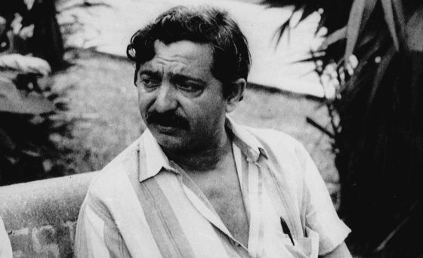El cauchero y activista ambiental brasileño Chico Mendes. AP

[**DANIELE BELMIRO**](https://elpais.com/autor/daniele_belmiro/a/)

**Madrid** [14 NOV 2014 - 19:24 CET](https://elpais.com/tag/fecha/20141114)

A Francisco Alves Mendes Filho (1944-1988) se le recuerda como un símbolo de la resistencia frente a la degradación del medio ambiente. [Chico Mendes](https://elpais.com/diario/1990/12/17/sociedad/661388402_850215.html), como se le conoce, fue un humilde cauchero en Xapurí, un pueblo de la [Amazonía](https://elpais.com/tag/amazonia/a/) brasileña en el Estado de Acre, que creó sindicatos para que trabajadores rurales como él pudieran luchar por una vida mejor. “Él hizo una revolución en el campo, organizó un movimiento para que la gente fuera consciente de que su supervivencia dependía de la conservación de los bosques”, señala su hija Ângela Mendes. Su batalla contra la tala ilegal, los incendios intencionados y la expulsión violenta de las poblaciones locales desató la furia de hacendados y terratenientes. El 22 de diciembre de 1988, un granjero le disparó delante de su casa.

**Chico Mendes provocó un despertar mundial sobre la importancia de preservar el medio ambiente**

“Si un ángel bajara del cielo y me garantizase que mi muerte fortalecería nuestra lucha, sería un trato justo”. Una de las célebres frases del activista ambiental resultó premonitoria. Si en vida Chico provocó un despertar mundial sobre la importancia de preservar el medio ambiente, su sacrificio llamó la atención sobre las violaciones de derechos humanos que sufrían los caucheros, los indígenas, los campesinos y los sin tierra. El año en que murió, se registraron 104 asesinatos por conflictos en el campo, según datos de la [Comisión Pastoral de la Tierra (CTP)](https://www.google.es/url?sa=t&rct=j&q=&esrc=s&source=web&cd=3&cad=rja&uact=8&ved=0CDMQFjAC&url=http://www.cptnacional.org.br/&ei=plNmVNLSMMWbNv6wgJgK&usg=AFQjCNHeytxsVXMRtYmoBtExlZ-VeDfqrA&sig2=1UoMgAnPMDDxHsUnOga-NA). El año siguiente, esa cifra cayó a la mitad, y no varió mucho los años posteriores.

Sin embargo, el panorama aún es alarmante: según un [informe de la ONG Global Witness](https://www.globalwitness.org/deadlyenvironment/#report), Brasil es el país más peligroso del mundo para los ambientalistas. El gigante sudamericano es “un caso extremo de la concentración de tierras en manos de grandes terratenientes”, afirma Chris Moye, miembro de esa organización. La mayoría de los asesinatos ocurre en la región Amazónica, sobre todo en los Estados de Para y Mato Grosso. “Allí la impunidad prevalece y la ley de las armas está por encima del Estado de derecho. Es una zona enorme, difícil de gobernar, con una historia de conflictos sociales derivados de una desigualdad extrema”, dice Moye.

**La tasa de impunidad por el asesinato de campesinos en Brasil alcanza el 92%**

Según la CPT, la tasa de impunidad por el asesinato de campesinos en Brasil alcanza el 92%. Entre 1985 y 2013, hubo 1.678 muertes por conflictos de tierra y solo 111 condenados. Para Ângela Mendes, la impunidad se debe a la fragilidad del sistema penal brasileño y “al fortalecimiento del agronegocio en detrimento de los usos tradicionales de la tierra, que todavía carecen de garantías”. La conocida como “bancada ruralista”, los parlamentarios que defienden los intereses de los terratenientes, ha logrado la mayoría absoluta en la Cámara de los Diputados en las últimas elecciones.

Chico Mendes propuso la creación de “reservas extractivas”, áreas públicas protegidas y cedidas a las poblaciones locales como un medio de preservar sus medios de vida y el uso sostenible de los recursos naturales. Tras su muerte, su propuesta cobró vida: las Reservas Extractivistas, gestionadas por el [Instituto Chico Mendes de Biodiversidad](https://www.google.es/url?sa=t&rct=j&q=&esrc=s&source=web&cd=3&cad=rja&uact=8&ved=0CDEQFjAC&url=http://www.icmbio.gov.br/&ei=v1BmVKD0DMaoNuapg4gI&usg=AFQjCNHdaw_sD-WSEhfsSURdzhW3j8y6jA&sig2=KEGQee9VFxq9LvHfou9mhA), ocupan extensas áreas en la Amazonía brasileña. “Fue el principal legado de mi padre, y la conquista más importante para los que viven de los recursos naturales: tener la garantía de que no van a ser expulsados en cualquier momento por los terratenientes”, explica Ângela Mendes.

<https://elpais.com/internacional/2014/11/14/actualidad/1415989498_987988.amp.html?__twitter_impression=true>